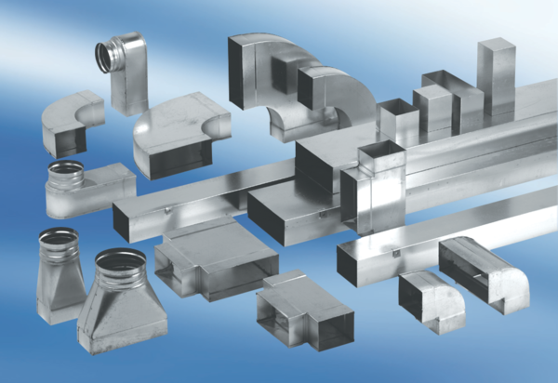Kanałowy tłumik akustyczny z wykładziną i kulisą 40 mm KSDA70/170/700Opakowanie jednostkowe: 1 sztukaAsortyment: K
Numer artykułu: 0092.0463Producent: MAICO

